|  |  |
| --- | --- |
|  |  |
|  |
| **个人简历** |

|  |
| --- |
|  |

|  |  |
| --- | --- |
|  | |
| |  |  |  |  | | --- | --- | --- | --- | | 姓    名： | 陈联高 | 性    别： | 男 | | 民    族： | 汉族 | 出生年月： | 1985年2月3日 | | 户    籍： | 陕西西安 | 现所在地： | 陕西西安 | | 电 话:13572485354 电子邮箱： cng1985@gmail.com | | | | |  |  |  |  | | |  | | --- | |  | |

|  |
| --- |
|  |
| **教育/培训** |
| |  |  | | --- | --- | | 学校：西安建筑科技大学华清学院（三本） | 专业:电子信息科学与技术 | |
| |  | | --- | |  | |  | |  | | **技能专长** | | |  |  | | --- | --- | | 计 算 机 能 力： | 全国计算机等级考试二级(c++) | | 技  能  专  长： | 擅长c#编程，从大二开始用c#编程，通过几年的努力，学会了 Windows Form 、ADO.NET,ASP.NET, ASP.NET MVC，了解极限编程（xp）、设计模式、重构、敏捷开发、测试驱动开发（TDD）、微软方法，熟悉visual studio，netbeans ,eclipse等开发工具，以及fireworks、Dreamweaver等静态网页开发工具 | | |

|  |
| --- |
|  |
| **工作经历** |
|  |
| 2008 在学校担任c语言上机辅导老师  2008 在加中参加java实训（学校组织）  2008 在学校带领小组做软件工程课程设计  2009 在加中参加c++实训（学校组织），在实训中获优秀个人  2009 在学校做毕业设计（基于asp.net） |

毕业设计(多功能课程表)

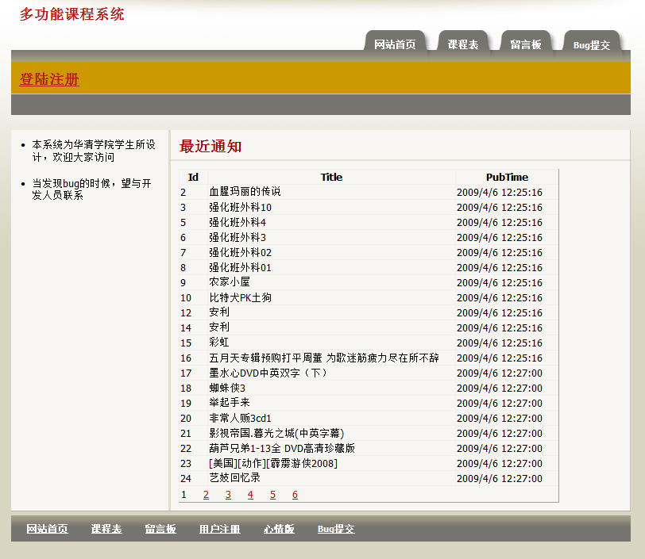

在开发中用到的源代码管理工具 visual studio 2008+AnkhSVN

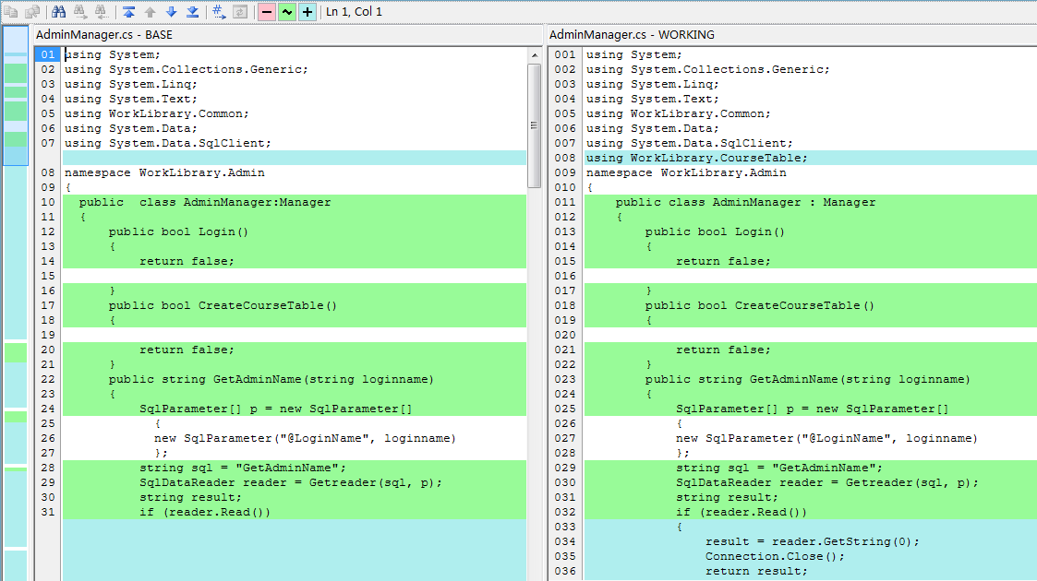

# 简简单单的编程生活

毕业设计开始了，这次我要做的是多功能网络课表生成器，简单一想，就是一个学校的课表管理的系统，在开发前，收集了一些管理这方面的知识。搭建开发平台，最初以visual studio 2008express +TortoiseSVN(源代码管理)+SQl2008 Express，源代码管理服务器为本机上的VisualSVN，这样的好处在于，源代码管理的时候不需要外部网络。对于一般的开发来说，这些都是免费的，TortoiseSVN和VisualSVN是免费开源的。随着开发的进行，后来改变了开发平台，vs2008专业版，ankhsvn插件，也改变了源代码服务器，采用在Google上申请的服务器(google code).这样的好处在于，ankhsvn与vs集成，方便查看版本变化。服务器也不会因为自己电脑的坏掉而失去源码。

在开发初，最大的麻烦在于对项目涉及的领域不是很熟悉，不知道把项目做成什么样子。前期的与数据库采用面向连接的ado.net，开发速度很慢。有的地方采用了vs自带的控件，开发速度明显提高，在 用户权限控制的时候采用会话机制，为不同的用户类型采用不同的模板，在request的时候进行拦截，对请求进行处理，不符合的跳到相关页面。随着开发进行，后来自己想了，可以建立一个继承与page的类，让这个类来处理用户权限控制。有的页面不用模板页也可以实现权限控制。从某个角度来看，一个采用组合，一个采用继承。设计模式推荐使用组合，这次开发完了以后，从个人角度来看，根据需求吧。

开发过程中，接了一个同学的毕业设计，他做考试系统，为了追求进度，采用发布没多久的asp.net mvc，也采用了Linq ToSql。设计页面的事情可以交个他，我只做一些逻辑，这样减轻了自己负担，也让他学会了网页设计，asp.net mvc最大优点在于类型绑定，过滤，框架采用了很多特性编程。分离了逻辑和显示视图。可以查看框架的一部分源代码（开发源代码而非开源），写视图的时候发现有的地方与asp差不多，看起来很乱，学过一点点jsp，刚开始的时候还以为采用标签会比较好一点，后来慢慢的体会到，标签只是一种表达形式，也许该脱离一些东西，我们的目的在于，快速开发，生出更好的html代码，作为一个asp.net的开发人员，asp.net mvc生成的html代码是很干净的，asp.net 采用插件，有的时候很多生出的html代码不是你想要的，在验证的时候，asp.net mvc采用服务器验证，这样加大了服务器负担，后来才用了老赵推荐的MVC Contrib（开源），MVC Contrib很多地方采用了c# 3.0新语法”扩展方法”。

经过这些了经历，慢慢的发现，开发网络程序比传统的桌面程序更难，你必须的写好服务端，为了更好的用户体验，也许会用ajax思想。编写客户端的时候要熟悉html、javascript、css，在服务端开发的时候，尽力减少类的公共接口，把该隐藏的东西尽量隐藏。有的地方采用基于接口的编程，这样可以提高扩展性，也能更好的功能实现。重构对开发或重或轻，不能太强调简炼，重构的主要的目的在于编写让程序员理解的代码。编程最大的乐趣在于，把现实中的事情用代码进行表达，就想写生活日记一样。很多好的设计模式来源生活的各个方面，比如抽象工厂，它减少类之间的依赖，你想想当今超市，和它有联系吗？

经过多年的学习，慢慢的喜欢上编程，学会了很多编程有关的知识，毕业了，真的想有一天能成为一名程序员。我不是一名《人件集》书中所说的牛仔，只是一名不断学习，不断思考，不断从编程中理解生活，从生活中提取编程思想的年轻小伙。